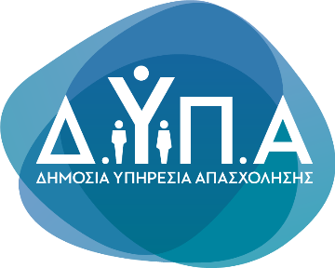 |  | Δελτίο Τύπου

Τμήμα Επικοινωνίας &
Δημοσίων Σχέσεων
Αθήνα, 05.06.2026

Προσωρινά αποτελέσματα για το κατασκηνωτικό πρόγραμμα της ΔΥΠΑ

Αναρτήθηκαν σήμερα, Παρασκευή 5 Ιουνίου, τα προσωρινά μητρώα δικαιούχων, αποκλειομένων και παρόχων του Προγράμματος Διαμονής Παιδιών σε Παιδικές Κατασκηνώσεις έτους 2026 στον ιστότοπο της ΔΥΠΑ.

Οι δικαιούχοι που κατέθεσαν αίτηση συμμετοχής έχουν δικαίωμα υποβολής ένστασης κατά των αποτελεσμάτων από το Σάββατο 06.06.2026 από ώρα 11:00 έως τη Δευτέρα, 08.06.2026, και ώρα 23.59, αποκλειστικά ηλεκτρονικά στη διεύθυνση:

https://www.gov.gr/ipiresies/ergasia-kai-asphalise/kataskenoseis/programmata-kataskenoseon-oaed

Συγκεκριμένα, η διαδρομή είναι: Αρχική → Εργασία και Ασφάλιση → Κατασκηνώσεις → Προγράμματα κατασκηνώσεων Δημόσιας Υπηρεσίας Απασχόλησης (ΔΥΠΑ).

Στις ενστάσεις οι δικαιούχοι πρέπει να συνυποβάλουν αποδεικτικά των ισχυρισμών τους, επισυνάπτοντας τα σχετικά δικαιολογητικά.

Οι δικαιούχοι επιδοτούνται για τη διαμονή των ωφελούμενων παιδιών τους σε παιδική κατασκήνωση του μητρώου παρόχων της ΔΥΠΑ μέσω Επιταγής Διαμονής σε Παιδικές Κατασκηνώσεις, η οποία έχει τη μορφή ενός μοναδικού ηλεκτρονικού κωδικού αριθμού.

Ο συνολικός αριθμός των παιδιών που θα φιλοξενηθούν σε κατασκηνώσεις ανέρχεται σε 70.000 και ο προϋπολογισμός του προγράμματος σε 35.000.000 €.

Το πρόγραμμα θα υλοποιηθεί από τις 15 Ιουνίου έως τις 10 Σεπτεμβρίου για παιδιά τυπικής ανάπτυξης και έως τις 20 Σεπτεμβρίου για παιδιά με αναπηρία, με ποσοστό 50% και άνω.

Η μέγιστη διάρκεια διαμονής είναι 15 συνεχόμενες ημέρες (συμπεριλαμβανομένων των ημερών προσέλευσης και αναχώρησης), ενώ στις κατασκηνώσεις που λειτουργούν στους Δήμους Ιστιαίας – Αιδηψού και Μαντουδίου – Λίμνης – Αγίας Άννας, καθώς και σε κατασκηνώσεις της Περιφέρειας Θεσσαλίας, η διαμονή μπορεί να έχει διάρκεια έως 30 συνεχόμενες ημέρες.

Για περισσότερες πληροφορίες: https://www.dypa.gov.gr/paidikes-kataskinwseis

